附件6：
申报材料计算机文件的格式和编制要求
各大市上报基础教育教学成果奖书面材料的同时，须上报含申报材料汇总情况的磁盘，磁盘中包含以下两类文件：①推荐省级教学成果奖的基本情况、申请人的基本情况录入execl文件；②成果概述录入WORD文件形式存储。Execl文件和Word文件由各大市汇总编制。
一、Execl文件
Execl文件名称格式为：‘大市名’申报成果.xls，例：杭州市上报的为“杭州申报成果.xls”。一个Execl文件中包括二个工作表，分别为推荐省级教学成果奖基本情况的“推荐成果汇总表”和申请人基本情况的“申请人汇总表”。
（一） 推荐省级教学成果奖的基本情况：
1、工作表名：推荐成果汇总表
2、各列的列名规定如下：

编号
成果名称
学科
年段
课题性质
单位
申请人
主管部门
推荐部门
备注

说明：
① 编号
组成形式为“abcd”4位代码，其中ab为大市、省属单位、大中专院校代码，规定如下：

杭州市：01 | 宁波市：02 | 温州市：03 | 嘉兴市：04
湖州市：05 | 绍兴市：06 | 金华市：07 | 衢州市：08
舟山市：09 | 台州市：10 | 丽水市：11 | 省属单位：12

cd 二位为各大市上报材料的流水号，各大市均从01开始。

② 成果名称 申报成果的全称
③ 学科 成果归属的学科全称
④ 年段 成果所涵盖的年段，规定为以下五个年段：

幼教 | 小学 | 初中 | 高中 | 跨年段

⑤ 课题性质 根据成果情况，在下列几项中选择填写：
理论研究 | 专著 | 教材 | 实验 | 试验 | 应用
⑥ 申请人 填写申请人姓名，如有多个申请人请在姓名间用空格隔开
⑦ 主管部门 填写推荐的成果所属单位的主管部门
⑧ 推荐部门 填写各大市的评奖部门

（见例样一）

（二）申请人的基本情况
1、工作表名：申请人汇总表
2、各列的列名规定如下：

编号
成果名称
申请人姓名
性别
单位
出生年月
民族
通讯地址
邮政编码
联系电话
主要从事专业
职称
职务
课题组中职务
人员情况分类

说明
① 编号 与推荐成果汇总表中编号一致
② 申请人姓名 如有多个申请人需分别填写
③ 人员情况分类 根据申请人主要承担的工作性质分类，规定为以下四类：

教师 | 教研人员 | 教管人员 | 其他

（见例样二）

二、Word文件
此部分为《申请、评审书》中第五页的内容，必须以word文档形式存储，每项成果的“成果概述”单独为一个文件，文件名为推荐成果汇总表中的编号。各大市将所有申报成果的“成果概述”组合成一个word文件，每篇概述占一页，并在前面加上编号、成果名称、单位、申请人四项信息。此文件名称格式为：‘大市名’成果概述.DOC，与单个成果概述文件一并上报。
（见例样三）
例样一
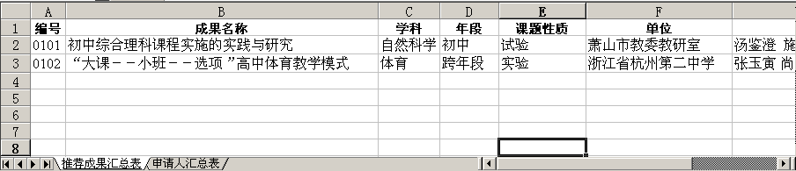

例样二
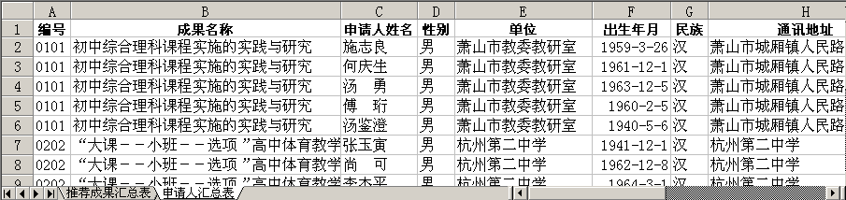

例样三
